摘 要
VoIP近幾年的發展相當迅速，相關技術日趨成熟，應用方面也由企業網路推展至公眾網際網路及電信網路，未來甚至可與3G相關技術結合，因此，電信設備以及數據設備廠商相繼大量投入VoIP設備之研發。由於VoIP技術以及產品日趨成熟，各國網路電話業者如雨後春筍般大量出現，嚴重影響既有傳統電信業者的利基。國際分公司以Clarent公司之VoIP設備架設VoIP專用網路，提供網路電話(國際經濟電話E-CALL)服務，此種VoIP設備目前廣受世界各國電信業者使用，如AT&T、KDD及SingTel公司。其系統架構是依據ITU H.323通信協定所規範事項。整個網路主要由Clarent Gateway、Clarent Command Center及Database三大部分所組成。
當前的全球VoIP結算中心(Clearinghouse)，如AT&T Global Clearinghouse(GCH)及ITXC，可連接世界各地的區域性電信、電話公司和企業，進行計費、結算、漫遊，並提供加值服務。Clearinghouse作爲這些區域性VoIP公司的單一連接點，允許他們與世界其他電信業者進行業務往來，從而開展全球通話業務。
此次赴美實習主要是學習VoIP及結算中心(Clearinghouse)相關之新技術智能。
目 錄
壹、前言 3
貳、參加研習人員 5
參、實習行程 5
肆、新一代骨幹交換網路技術－Clarent Connect 6
一、Clarent VoIP網路基本架構 6
(一)、Clarent Gateway 9
(二)、Clarent Command Center 10
(三)、帳務資料庫(SQL DataBase) 11
二、Clarent Expended Network 12
(一)、Clarent Connect 13
(二)、Clarent Gatekeeper 14
(三)、Clarent Call Manager 15
(四)、Clarent Network Management Components 15
三、Clarent Connect 16
(一)、Clarent Deployment方式 16
(二)、Clarent Connect 1.0 20
(三)、Clarent Connect 2.0 22
(四)、Routing By Domain 30
(五)、費率Call Rates 31
(六)、Call Detail Records 32
(七)、相容性(Backward Compatibility) 35
伍、實習心得 36
- 前言
VoIP近幾年的發展相當迅速，相關技術日趨成熟，應用方面也由企業網路推展至公眾網際網路及電信網路，未來甚至可與3G相關技術結合，因此，電信設備以及數據設備廠商相繼大量投入VoIP設備之研發。由於VoIP技術以及產品日趨成熟，各國網路電話業者如雨後春筍般大量出現，嚴重影響既有傳統電信業者的利基。國際分公司以Clarent公司之VoIP設備架設VoIP專用網路，提供網路電話(國際經濟電話E-CALL)服務，此種VoIP設備目前廣受世界各國電信業者使用，如AT&T、KDD及SingTel公司。其系統架構是依據ITU H.323通信協定所規範事項。主要由Clarent Gateway、Clarent Command Center及Clarent Database三大部分所組成，透過TCP/IP網路，構成一個完整的VoIP網路電話交換系統。由於Clarent公司的VoIP產品具C7/SS7信號處理功能，以及加強帳務處理能力，Clarent Command Center內建即時帳務處理功能，適合大型電信業者之需求。
當前的全球VoIP結算中心(Clearinghouse)，如AT&T Global Clearinghouse(GCH)提供Clarent、Cisco以及VolcalTec三種平台，可連接世界各地的區域性電信、電話公司和企業，進行計費、結算、漫遊，並提供加值服務。Clearinghouse作爲這些區域性VoIP公司的單一連接點，允許他們與世界其他電信業者進行業務往來，從而開展全球通話業務。
Clarent公司的Clarent Connect 2.0，可提高並促進VoIP的普及、增強全球VoIP Clearinghouse的能力，讓Clearinghouse下屬的本地和區域性電信業者安全、可靠地交換電話業務並結算費用。已有10多家電信業者商，包括兩家世界頂級電信公司--NTT通信集團和AT&T公司，建立了基於Clarent VoIP產品的Clearinghouse，作爲它們新一代通信網路的基礎設施。
『依中華電信股份有限公司中華民國九十一年十月十七日信人二字第91A3501184號函，奉派至美國舊金山實習『新一代骨幹交換網路技術』，期使獲得VoIP及Clearinghouse新技術，吸取經驗，提升技術水準。

- 參加研習人員
黃錦財 中華電信國際分公司 網路處 產品設計科 助理工程師
黃偉倫 中華電信國際分公司 網路處 一中心 助理工程師

- 實習行程
日期 研習內容
10/20 行程(去程)
10/21~10/24 Clarent Connect Clearinghouse Operation and Management Course
10/25~10/26 行程(回程)
- 新一代骨幹交換網路技術－Clarent Connect
  - Clarent VoIP網路基本架構
Clarent公司的VoIP系統是屬於分散式的主從架構系統。以WINTEL平台(以Intel公司X86系列的微處理器工業級PC，搭配微軟公司的Windows NT作業系統所建構的伺服器平台)為基礎，在此平台上執行各種不同需求功能之應用軟體，配合各種介面卡而構成各種不同功能伺服器。透過TCP/IP網路，構成一個完整的VoIP網路電話交換系統。其完整VoIP架構系統如圖4-1所示。
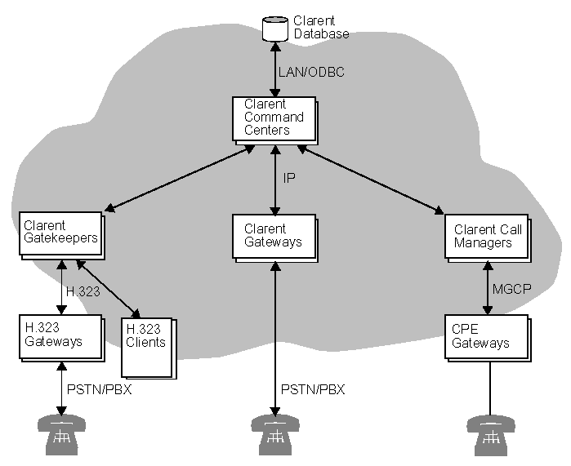
圖4-1 Clarent網路架構
一般而言，其系統架構是由三大部份，即Clarent Gateway、Clarent Command Center、SQL Database(帳務資料庫)等三個主要元件構成，如圖4-2所示。
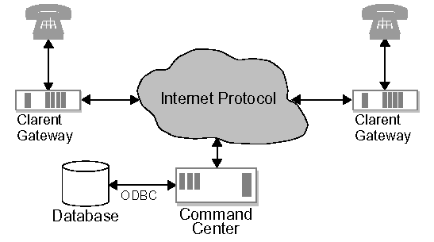
圖4-2 Clarent網路主要構成元件

一通完整之通話流程如圖4-3所示。
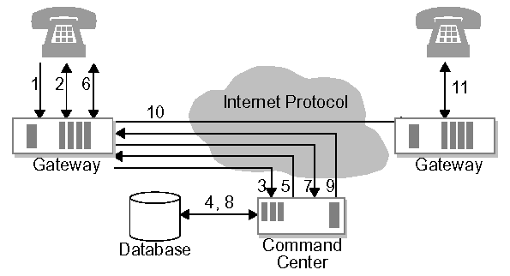
圖4-3 Clarent network call processing
詳細通話流程說明如下：
- Clarent Gateway接收到一通來自PSTN或用戶交換機PBX的Incoming call.
- Gateway提示用戶及接收用戶識別碼及密碼。
- Gateway向Command Center要求確認用戶使用資格。
- Command Center比對資料庫內的資料，執行客戶認證工作。
- Command Center將認證通過的訊息傳送給Gateway。
- Gateway提示用戶及接收輸入被叫電話號碼。
- Gateway送一個要求路由安排的訊息給Command Center。
- Command Center由資料庫中擷取相關路由資訊。
- Command Center將遠端Gateway的IP位址、帳號、密碼等資料傳給本地Gateway。
- 近端Gateway連接遠端Gateway，並進行接續用戶通話電路。
- 遠端Gateway向被叫進行撥號，完成全部接續動作。

(一)、Clarent Gateway
Clarent Gateway是一個software與hardware的整合產品，有不同之介面形式及信號方式，可搭配不同之介面卡以及安裝不同之應用軟體，構成傳送語音、傳真及數據信號之設備。其主要功能如下：
    - 處理撥接電話的各種信號處理及接續動作。
    - 提供語音提示及紀錄撥接過程中各種訊息。
    - 查詢資料庫及進行路由安排工作。
    - 建立目的端到閘道器的連結。
    - 暫時紀錄每通電話的通話明話紀錄。
    - 將語音信號作編碼/解碼、壓縮/解壓縮、封裝成IP封包/解封包的一系列的轉換工作。
Clarent Gateway硬體有下列型式：
- Clarent 1200 Carrier Gateway
- Clarent Carrier Gateway
- Clarent 400 Gateway
- Clarent 100 Gateway
(二)、Clarent Command Center
Clarent Command Center與一個開放式的ODBC相容資料庫緊密結合共同運作，形成整個Clarent VoIP系統管理的神經中樞，它可以同時控制1000台以上的Clarent Gateway一起工作，掌控下列工作：
- 紀錄通話明細紀錄(CDR, Call Detail Records)。
- 查詢及紀錄動態路由(Dynamic Call Routing)。
- 計算通話費率(Call Rating)。
由於Command Center在Clarent VoIP網路中非常重要，因此可作成Redundant的架構，一為Primary，另一為Secondary，當Primary故障時可自動切換至Secondary。
Clarent Command Center Configuration Tool是用來控制Command Center運作的工具。
Clarent提供一個Web-based的應用程式Clarent Assist，使用者可以用一般的網頁瀏覽器就可以查看或輸入資料庫，不需要學習資料庫專用的結構查詢語言SQL來操作資料庫。
(三)、帳務資料庫(SQL DataBase)
Clarent的帳務資料庫是一個開放式的SQL資料庫，紀錄所有相關的路由資訊、通話費率、用戶基本資料、撥號規則和通話明細紀錄。並配合Command Center作下列工作：
- 驗證使用者Gateway的登入。
- 提供通話路由、撥號規則和通話費率。
- 收信用戶通話明細紀錄。
- 追蹤Gateway運轉狀態及各項統計資料。
- 維護系統資訊。
- 監視網路工作效率。
目前Clarent支援兩種SQL資料庫：
- Oracle Server，version 8.1.5
- Microsoft SQL Server，version 7.0 Service Pack 1

  - Clarent Expended Network
Clarent VoIP網路除Command Center、Gateway及SQL DataBase三種基本元件，亦提供一些Expended產品，可進一步加強Clarent產品功能、改善網路效率以及加強網路管理。
(一)、Clarent Connect
Clarent Connect可以讓電信服務業者與合作夥伴的網路互聯時提供更有效的路由交換(Call Routing)和計帳(Billing)的功能。也可用於增強全球VoIP Clearinghouse的能力，讓Clearinghouse下屬的本地和區域性電信業者安全、可靠地交換電話業務並結算費用。
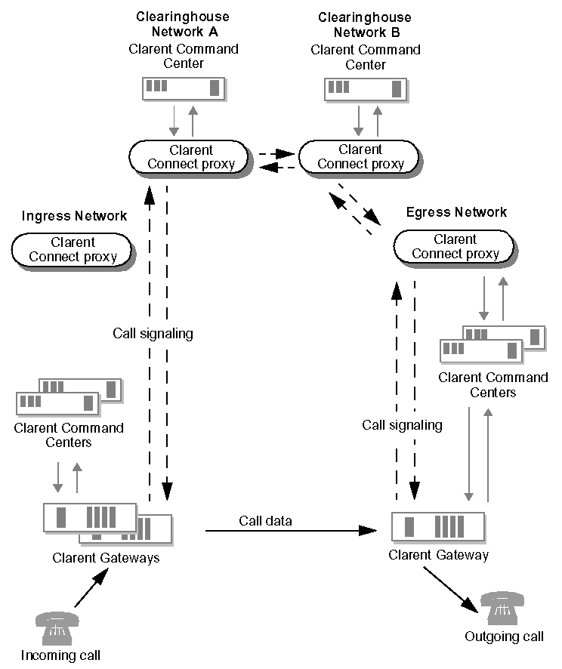
圖4-4 Clarent Connect Call Signaling流程圖
(二)、Clarent Gatekeeper
Clarent Gatekeeper允許業者整合不同廠商提供之H.323 v2相容Gateway及client於單一網路中。
Clarent Gatekeeper可於Mixed網路中提供H.323 v2相容Gateway存取控制及位置轉換，和執行Gateway間通話控制。Clarent Gatekeeper可以允許H.323 Gateway存取Clarent動態通話路由(Dynamic Call Routing)、彈性通話費率(Flexible Call Rating)、計費資訊(Billing Information)以及其他Clarent先進機能(Feature)。
Clarent Gatekeeper由以下兩部分組成：
- RAS proxy for converting H.225 RAS messages into requests to Clarent Command Center。
- Call Signaling and call control engine for gatekeeper-routed signaling。
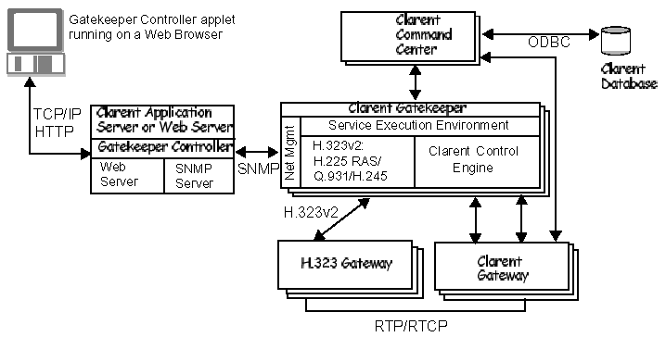
圖4-5 Clarent Gatekeeper網路
(三)、Clarent Call Manager
Clarent Call Manager允許電信服務業者整合不同廠商提供之media、CPE(Customer Premises Equipment)及Gateway於單一的Clarent網路中。Call Manager使用Media Gateway Control Protocol v1.0通信協定。

(四)、Clarent Network Management Components
Clarent提供多種產品及服務，可以有效率加強網路管理。這些產品包括：
- Clarent Application Server
  - 提供遠端軟體下載及更動設定之功能。
  - 可以讓多個管理者同時存取一個應用程式。
  - 提供一個分散且安全的網路資料存取機制。
- Clarent Distribution Manager and Package Distributor
Clarent Distribution Manager是一個Windows NT服務，長駐於每一個Clarent網路元件。主要工作是接收自Clarent Package Distributor的軟體及組態更新要求、使用HTTP(Hypertext Transfer Protocol)下載package、透過SNMP(Simple Network Management Protocol)輸出網路管理操作之及時狀態。
- Clarent Domain Controller
Clarent Domain Controller允許業者將Clarent網路的網路管理工作分散在不同小區域的Domain中，Domain管理者可以安全地經由IP網路存取和更改Clarent資料庫。
- Clarent Network View
Clarent Network View是一種Java applet，提供一個Web-based的應用程式，使用者可以擷取Clarent網路元件的狀態，並將網路元件之狀態依IP位址以畫面顯示出來。
- Clarent Assist, Release 3.0
提供一個Web-based的應用程式，使用者可以用一般的網頁瀏覽器就可以查看或輸入資料庫、資料記錄，不需要學習資料庫專用的結構查詢語言(SQL Structural Query Language)來操作資料庫。
  - Clarent Connect
Clarent Connect可以讓業者與合作夥伴的網路互聯時提供更有效的路由交換(Call Routing)和計帳(Billing)的功能。也可用于增強全球 VoIP Clearinghouse的能力，讓Clearinghouse下屬的本地和區域性電信業者安全、可靠地交換電話業務並結算費用。Clarent Connect可提供下列功能：
- Clarent Connect可以讓電信業者與合作夥伴的網路互聯時提供更有效的路由交換和計帳的功能。
- 簡化管理及設定工作。
- 加強網路驗證工作的隱密性。
- 即時的跨網路交易帳務處理。
- 更有效率的網路運作。
(一)、Clarent Deployment方式
Clarent公司提供Clarent Connect 1.0及Clarent Connect 2.0兩種版本，以及bilateral及clearinghouse兩種基本運作方式。
    - Bilateral Deployment
在bilateral的運作方式之下，Clarent Connect能使話務在兩個不同網路中share。最簡單的例子如圖4-6所示，一通通話originate自San Fran網路(ingress network)，terminate在Chicago網路(egress network)。
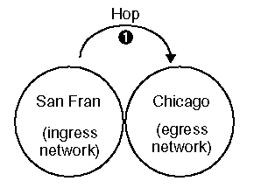
圖4-6 bilateral deployment
Clarent網路也可以是多重(multiple)bilateral架構，如圖4-7所示，圖中San Fran網路(ingress network)與Chicago網路是bilateral合作關係，Chicago網路與New York網路(egress network)亦是bilateral合作關係，但San Fran網路與New York網路並無商業合作關係。
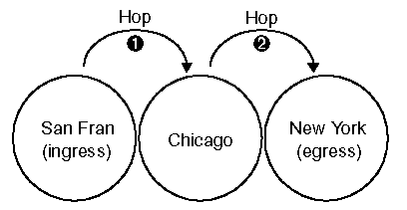
圖4-7 multiple bilateral deployment
    - Clearinghouse deployment
在clearinghouse的運作方式之下，Clarent Connect能使話務在多個網路中share。每一通電話都必須經由clearinghouse處理，如圖4-8所示。
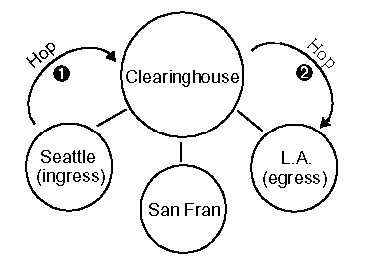
圖4-8 clearinghouse deployment
所有clearinghouse的會員與clearinghouse有商業合作關係，但會員之間並無任何合作關係。Clearinghouse之間話務亦可互相傳送，如圖4-9所示，一通通話originate自Seattle網路(ingress network)，經由USA、Europe兩clearinghouse網路轉送，terminate在Rome網路(egress network)，其中。Seattle、Rome兩網路並非同一clearinghouse的會員，但USA、Europe兩clearinghouse間有商業合作關係。
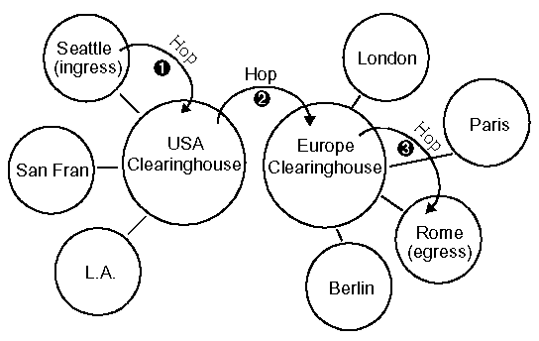
圖4-9 multi-hop call amoung clearinghouse members
    - Mixed deployment
在mixed的運作方式之下，Clarent Connect能使話務在多個Clarent網路中share，如圖4-10所示，這些Clarent網路之間有bilateral的合作關係，亦有clearinghouse的網路架構。圖4-10中New York和Chicago網路是bilateral的合作關係，而Chicago和Seattle網路是USA Clearinghouse的會員。
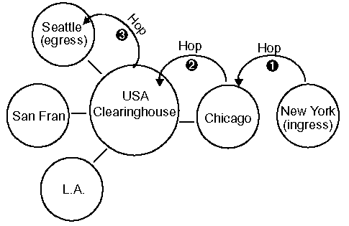
圖4-10 multi-hop call in a mixed deployment

(二)、Clarent Connect 1.0
(1). Bilateral deployment
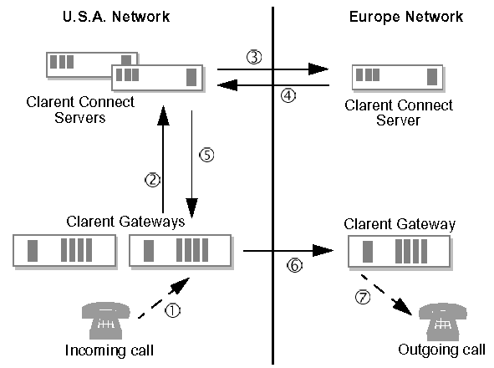
圖4-11 Bilateral deployment
圖4-11說明其詳細之通話流程：
- U.S.A gateway receives a call.
- Clarent Gateway queries its primary Command Center for a route.
- U.S.A. Clarent Connect server queries its partner Clarent Connect server.
- Europe Clarent Connect server sends back egress gateway’s IP address and authentication information.
- U.S.A. Clarent Connect server passes information back to ingress gateway.
- U.S.A. gateway sets up call with the egress gateway in partner’s network.
- Europe gateway terminates (egresses) the call.
(2). Clearinghouse deployment
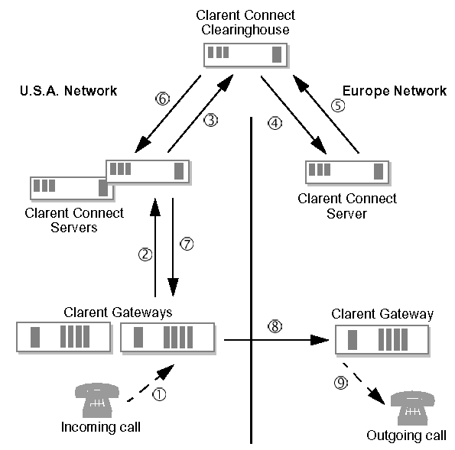
圖4-12 Clearinghouse deployment
圖4-12說明其詳細之通話流程：
- U.S.A gateway receives a call.
- Clarent Gateway queries its primary Command Center for a route.
- U.S.A. Clarent Connect server queries the Clarent Connect clearinghouse.
- Clarent Connect clearinghouse queries the Europe Clarent Connect server.
- Europe Clarent Connect server sends back egress gateway IP address and authentication information.
- Clarent Connect clearinghouse passes gateway information to U.S.A. Clarent Connect server.
- U.S.A. Clarent Connect server communicates information to ingress gateway.
- U.S.A. gateway sets up call with the egress gateway in partner’s network.
- Europe gateway terminates (egresses) the call.
(三)、Clarent Connect 2.0
Clarent Connect
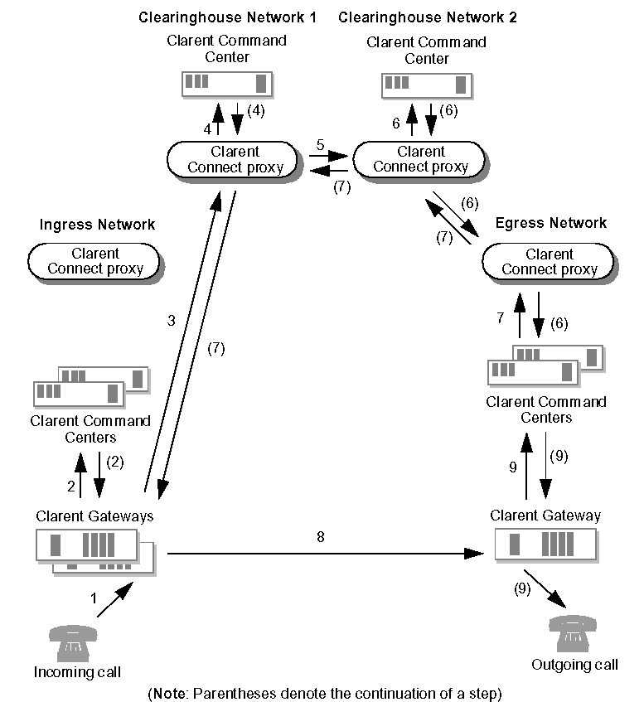
圖4-13 Call routing path in a Connect 2.0 network
- The ingress gateway receives a call.
- The ingress network’s Command Center optionally authenticates the caller and then identifies a call route.
- The ingress gateway signals the next call participant.
- If the next call participant is a Clarent Connect proxy, the proxy’s Command Center identifies a call route.
- The Clarent Connect proxy signals the next call participant.
- Steps 4 and 5 are repeated until the egress gateway is identified.
- Information about the egress gateway is returned along the signaling path to the ingress gateway.
- The ingress gateway establishes a direct IP connection with the egress gateway on which it passes the call to the egress gateway.
- The Command Center in the egress network performs egress validation and assuming success, the egress gateway terminates the call.
(1) Bilateral Deployment Model
圖4-14說明在bilateral deployment模式之下，Connect 1.0 network (U.S.A.)與Connect 2.0 network (China)兩網路互聯，其call routing 之路徑。
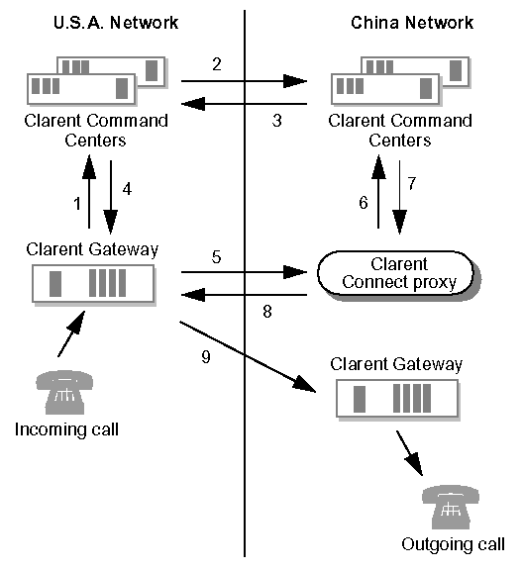
圖4-14 Call routing path in the bilateral deployment model
- The ingress gateway queries its primary Command Center for a route.
- The Command Center in the U.S. queries its partner in China for a route.
- The Command Center in China sends back the IP address of, and authentication information for, its proxy.
- The Command Center in the U.S. passes the proxy information back to the ingress gateway.
- The ingress gateway queries the Clarent Connect proxy of its partner in China for a route.
- The proxy in China queries its primary Command Center for a route.
- The Command Center in China returns the egress gateway’s IP address and authentication information.
- The proxy in China passes the egress gateway’s IP address and authentication information to the ingress gateway.
- The ingress gateway sets up a call with the specified egress gateway in the partner’s network.
(2) Clearinghouse Deployment Models
CASE 1：Connect 2.0 Clearinghouse
圖4-15說明U.S.A. network(Connect 1.0)和China network(Connect 1.0)在clearinghouse(Connect 2.0) deployment運作模式下，其call routing之路徑。
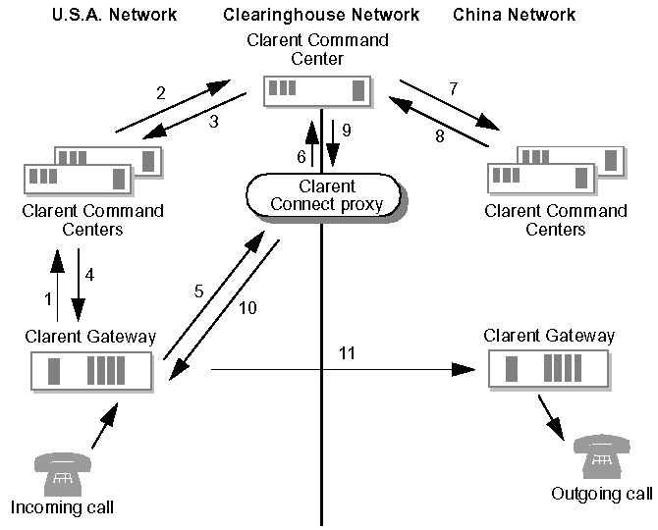
圖4-15 Call routing path in a clearinghouse deployment model (1)
- The ingress gateway queries its primary Command Center for a route.
- The Command Center in the U.S. queries the clearinghouse for a route.
- The Command Center in the clearinghouse network sends back the IP address of, and authentication information for, its proxy.
- The Command Center in the U.S. passes the proxy information back to the ingress gateway.
- The ingress gateway queries the Clarent Connect proxy in the clearinghouse network for a route.
- The clearinghouse proxy queries its primary Command Center for a route.
- The Command Center in the clearinghouse network queries its member in China for a route.
- The Command Center in China returns the egress gateway ‘s IP address and authentication information.
- The Command Center in the clearinghouse network passes the egress gateway’s IP address and authentication information to its proxy.
- The proxy in the clearinghouse network passes the egress gateway’s IP address and authentication information to the ingress gateway.
- The ingress gateway sets up a call with the specified egress gateway in China.

CASE 2：Connect 2.0 Egress Network
圖4-16說明U.S.A. network(Connect 1.0)和China network(Connect 2.0)在clearinghouse(Connect 1.0) deployment運作模式下，其call routing之路徑。
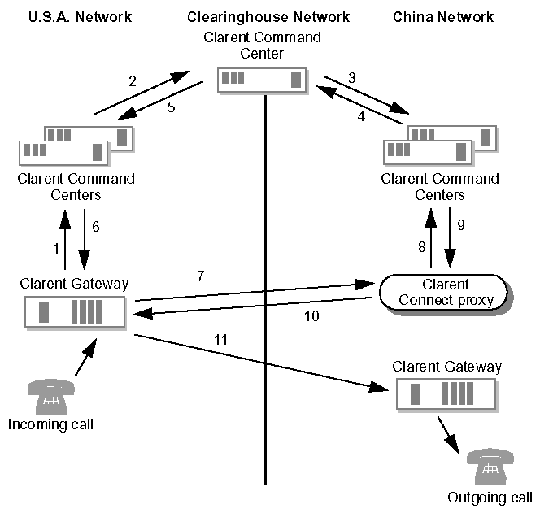
圖4-16 Call routing path in a clearinghouse deployment model (2)
- The ingress gateway queries its primary Command Center for a route.
- The Command Center in the U.S. queries the clearinghouse for a route.
- The Command Center in the clearinghouse network queries its member in China for a route.
- The Command Center in China sends back the IP address of, and authentication information for, its proxy.
- The Command Center in the clearinghouse network passes the proxy information back to the Command Center in the U.S.
- The Command Center in the U.S. passes the proxy information back to the ingress gateway.
- The ingress gateway queries the Clarent Connect proxy in China for a route.
- The China proxy queries its primary Command Center for a route.
- The Command Center in China returns the egress gateway’s IP address and authentication information.
- The China proxy passes the egress gateway’s IP address and authentication information to the ingress gateway.
- The ingress gateway sets up a call with the specified egress gateway in China.

CASE 3：Connect 2.0 Clearinghouse and Egress Networks
圖4-17說明U.S.A. network(Connect 1.0)和China network(Connect 2.0)在clearinghouse(Connect 2.0) deployment運作模式下，其call routing之路徑。
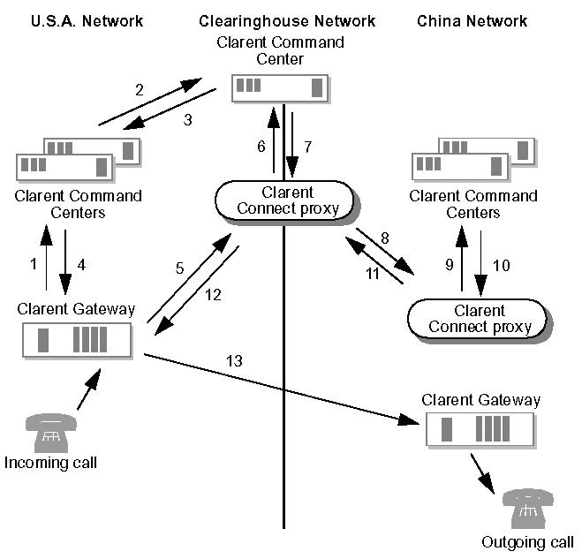
圖4-17 Call routing path in a clearinghouse deployment model (3)
- The ingress gateway queries its primary Command Center for a route.
- The Command Center in the U.S. queries the clearinghouse for a route.
- The Command Center in the clearinghouse network sends back the IP address of, and authentication information for, its proxy.
- The Command Center in the U.S. passes the proxy information back to the ingress gateway.
- The ingress gateway queries the Clarent Connect proxy in the clearinghouse network for a route.
- The proxy in the clearinghouse network queries its primary Command Center for a route.
- The Command Center in the clearinghouse network sends back the IP address of, and authentication information for, the proxy in China.
- The proxy in the clearinghouse network queries the proxy in China for a route.
- The China proxy queries its primary Command Center for a route.
- The Command Center in China returns the egress gateway’s IP address and authentication information.
- The China proxy passes the egress gateway’s IP address and authentication information to the clearinghouse proxy.
- The clearinghouse proxy passes the egress gateway’s IP address and authentication information to the ingress gateway.
- The ingress gateway sets up a call with the specified egress gateway in China.

CASE 4：Connect 2.0 Ingress and Egress Networks
圖4-18說明U.S.A. network(Connect 2.0)和China network(Connect 2.0)在clearinghouse(Connect 1.0) deployment運作模式下，其call routing之路徑。
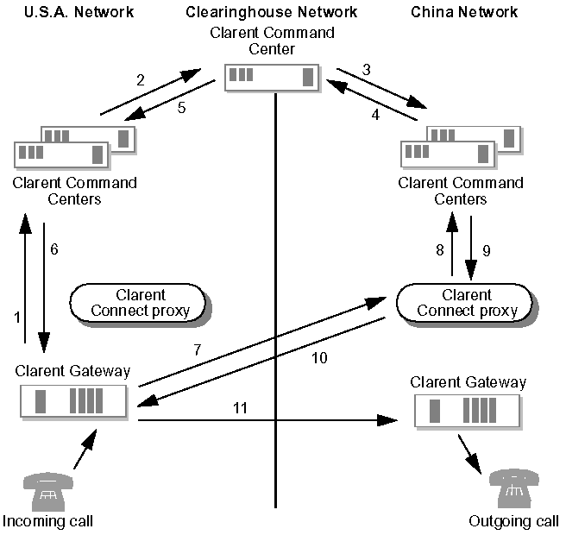
圖4-18 Call routing path in a clearinghouse deployment model (4)
- The ingress gateway queries its primary Command Center for a route.
- The Command Center in the U.S. queries the clearinghouse for a route.
- The Command Center in the clearinghouse network queries its member in China for a route.
- The Command Center in China sends back the IP address of, and authentication information for, its proxy.
- The Command Center in the clearinghouse network passes the proxy information back to the Command Center in the U.S.
- The Command Center in the U.S. passes the proxy information back to the ingress gateway.
- The ingress gateway queries the Clarent Connect proxy in China for a route.
- The China proxy queries its primary Command Center for a route.
- The Command Center in China returns the egress gateway’s IP address and authentication information.
- The China proxy passes the egress gateway’s IP address and authentication information to the ingress gateway.
- The ingress gateway sets up a call with the specified egress gateway in China.
(四)、Routing By Domain
電信服務業者可以使用domain來安排不同路由，將業者的來話依domain安排路由至同一國家不同電信業者。例如，假如有一Clarent Connect clearinghouse有兩會員Telmex及Mexicom， 兩會員服務的對象均屬同一國家Mexico及區域號碼。 假如另有TelFran及TeleSpain均要將通話安排至Mexico，clearinghouse可以設定不同路由，將TeleFran的路由安排至Telmex gateway，將TeleSpain的路由安排至 Mexicom gateway，如圖4-19所示。

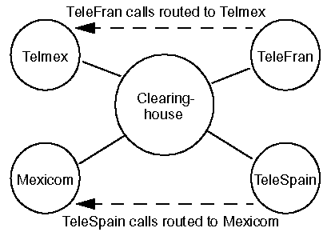
圖4-19 Routing by domain
(伍)、費率Call Rates
在Clarent Connect 的架構下有Base Rates、Incoming Traffic Rates、Egress Rates及Outgoing Traffic Rates四種費率。分別說明如下：
- Base Rates
Base rates are the rates you charge your own customers for placing calls.
- Incoming Traffic Rates
Incoming traffic rates are the rates you charge other networks for routing calls to your network. They are the rates charged to inbound (ingress-side) call participants, and they are specific to Clarent Connect networks.
- Egress Rates
Egress rates are the rates you use for tracking gateway use in egressing (terminating) calls.
- Outgoing Traffic Rates
Outgoing traffic rates are the rates you credit other networks for routing calls from your networks. They are the rates credited to outbound (egress-side) call participants, and they are specific to Clarent Connect networks.
目前國際分公司國際經濟電話E-Call系統，針對預付卡就是依Base Rates對客戶作real-time的計費。與國外業者之拆帳則是由專門之帳務系統處理。

(六)、Call Detail Records
在Clarent Connect網路中，如果有配置Clarent Connect proxy， ingress網路會產生I(inbound) CDR，egress網路會產生E(egress) CDR，任何有proxy的網路產生X(proxy) CDRs。所產生的CDR均將會寫入個別Clarent網路資料庫的billing_record table中。表4-1是各種不同的網路架構所產生相同CDR部分。
表4-1 CDR column values that are consistent across networks
Column | Description
ANI | Automatic Number Identification  (callingparty’s telephone number).  This value represents the ANI as received by the gateway, prior to any telephone number normalization that the gateway’s Line Port Director may be configured to perform.
disconnect_reason | Reason why the call was disconnected.
DNIS | Dialed Number Information Service (called party's telephone number) received from the switch.
Duration | Total length of the call; the duration, in seconds, that the call was connected.  This is the elapsed time from the moment the called party answers the telephone until the moment the call is disconnected for any reason, including the called party hanging up or the caller hanging up.
extended_reason_code | Further reason why the call was disconnected.
New_call_id | Unique identifier assigned to each call.
phone_number | Destination telephone number; E.164 number.

例：Bilateral Deployment
不同的網路架構除產生相同CDR部分(如表4-1)，亦會有部分差異。在圖4-20這個例子中，一通通話自Connect 1.0 網路撥到Connect 2.0網路。兩個網路的Command Center均使用release 3.1.1 Service Pack 1，也都使用Clarent connect proxy(connect 2.0)。圖4-20所產生的CDR如表4-2所示。

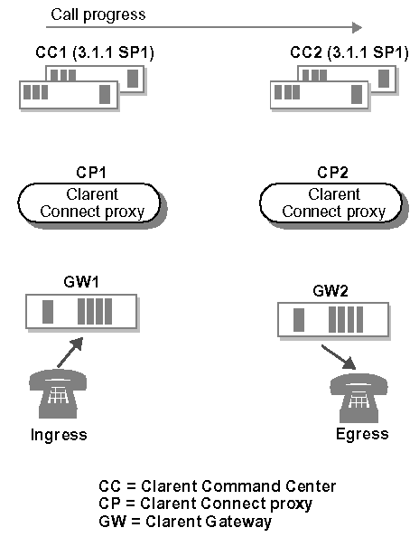
圖4-20 Call detail record example

表4-2 Call Detail Records
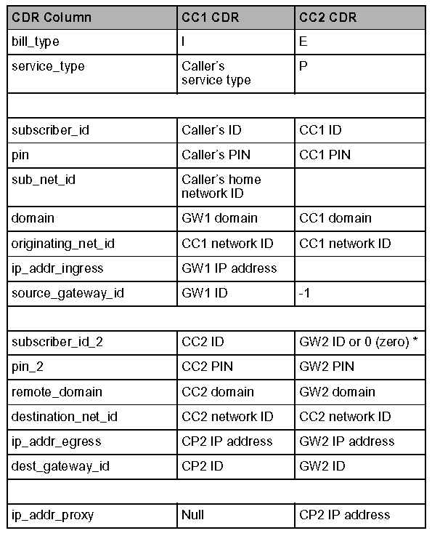

(七)、相容性(Backward Compatibility)
Connect 2.0與Connect 1.0及Clarent Command Center v3.0.3 Service Pack 4以後的版本均相容，但完整Connect 2.0機能必須所有網路元件均upgrad至下版本，
1. Clarent Command Center, release 3.1.1 Service Pack 1
2. Clarent Gateway, release 3.1.1 Service Pack 1
3. Clarent Connect, release 2.0
也就是說網路必須使用Clarent Connect proxies。
Connect 1.0 network無法設定成與其他網路之Clarent Connect proxies直接溝通，必須仍然設定成與其他網路之Clarent Command Centers直接溝通。
圖4-21 Connect 1.0與Connect 2.0
- 實習心得
VoIP近幾年的發展相當迅速，相關技術日趨成熟，VoIP在全球快速發展之際，對全球各地經營VoIP的服務業者提供網路介接的清算中心(Clearinghouse)也隨之產生。在電信自由化之前，過去各國電信公司與電信公司之間要進行語音交換時，往往必須先建立封閉式網路環境，以一對一的專線網路，簽定彼此的網路交換協定，對於兩端的電信公司而言，耗時又耗費網路建設成本。而由於IP技術的興起，所有的傳輸與加值服務都在IP網路上進行，業者與業者之間也產生了仲介單位，這就是Clearinghouse，這些業者均有屬於自己的IP網路，依照業務大小又可分為區域性與全球性Clearinghouse，積極與全球各地的電信公司進行策略合作或Clearinghouse彼此間合作。
Clearinghouse提供兩個最大的好處，是可以輕易提供業者與業者間網路介接，並且提供拆帳機制，協助各地區經營VoIP業者快速提供服務。有了清算中心之後，業者在處理網路協定、網路管理與拆帳問題時，都可以交由Clearinghouse來處理，對於經營業者而言是相當方便的。對於國際分公司如加入全球性之Clearinghouse(如AT&T GCH)，遇到高峰或突發緊急事件時，毋須加派人手緊急租用臨時電路。對Wholesale業務而言，多一個可買、可賣Voice Wholesale之路由。另外，也可供批售單位作為調整來、去話綁量之策略工具。
在電信自由化後，網路服務業者將可以提供語音及數據的服務，利用IP可以很快建立自己的網路，因此，未來Clearinghouse將扮演其重要的角色。不論是新、舊經營VoIP的業者，在本國內擁有自己的網路就可以和其他各國業者合作，提供VoIP加值服務。 一般而言，只要擁有或有能力去建置自己數據或語音的網路，例如國內第一類電信業者，都有機會經營Clearinghouse。網路服務業者與Clearinghouse不同，網路服務業者所考慮的是公司本身的營運績效與網路流量，而Clearinghouse必須擁有相當的Know how與管理技術，處理不同的網路介接以及拆帳機制等問題之能力。
目前Clearinghouse在國際間並沒有任何法令規範或依據，在作法上，業者多傾向於自律與策略聯盟，採簽定協議方式進行，如何規範、如何介接、處理流量、費率計算都透過Clearinghouse的機制與業者本身的協商來達成。目前全球性的Clearinghouse如GRIC、AT&T、ITXC都是專業的Clearinghouse；而亞太地區如日本NTT、中華電信等，本身擁有相當完整的網路架構，未來也將有機會成為區域性的Clearinghouse。

